HOYOS Integrity Coding Challenge BITÁCORA

Init Project Lunes 18 enero 2021

Setup Git Repository (+README.MD)

Martes 19 enero 2021

Setup XAMP/WAMP Server w OpenSSL para HTTPS

[https://zuziko.com/tutorials/how-to-enable-https-ssl-on-wamp-server/]

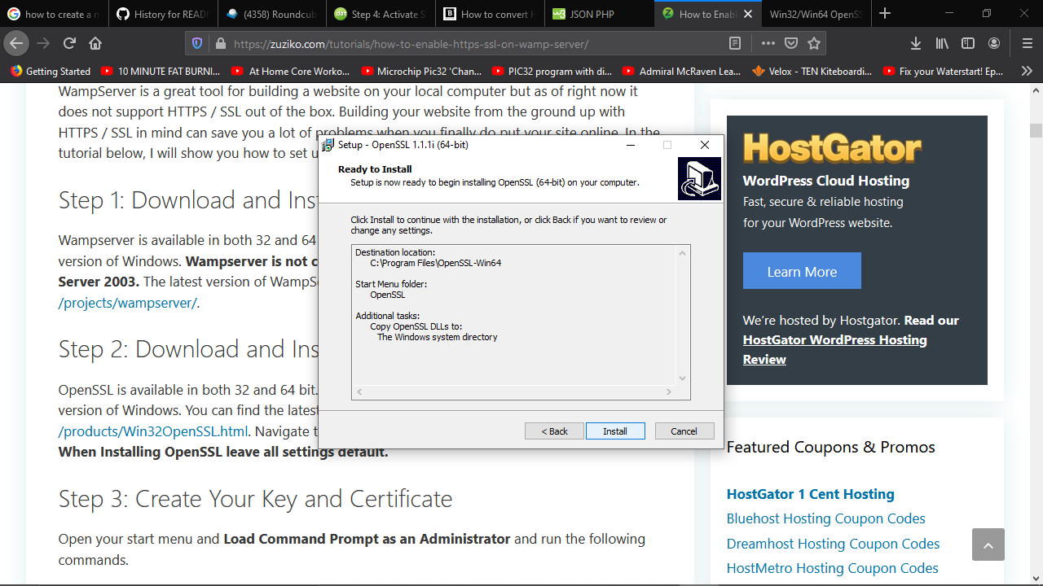

Crear el Key y el Certificado

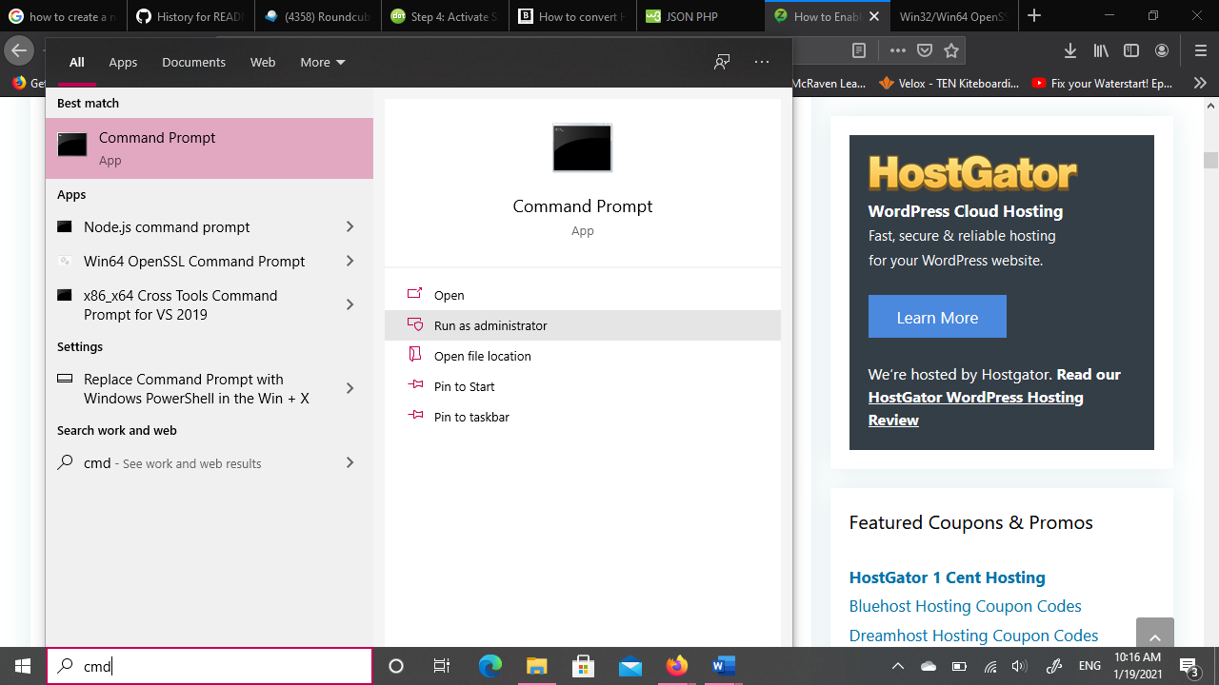

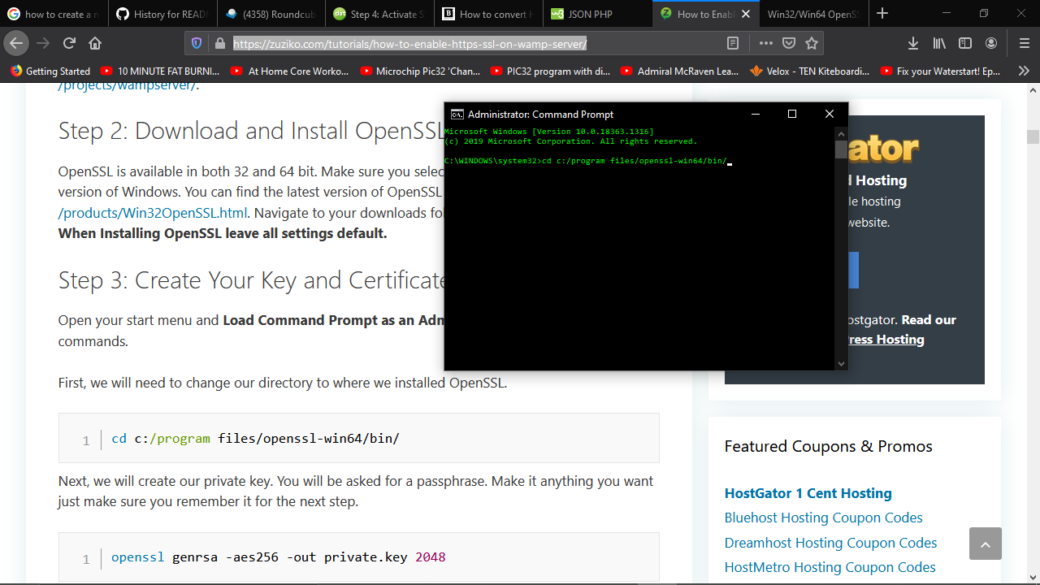

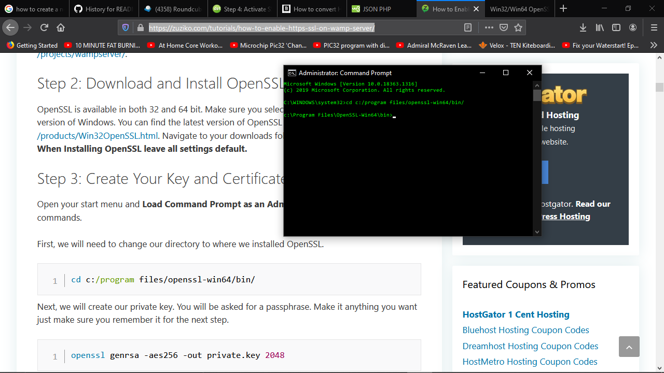

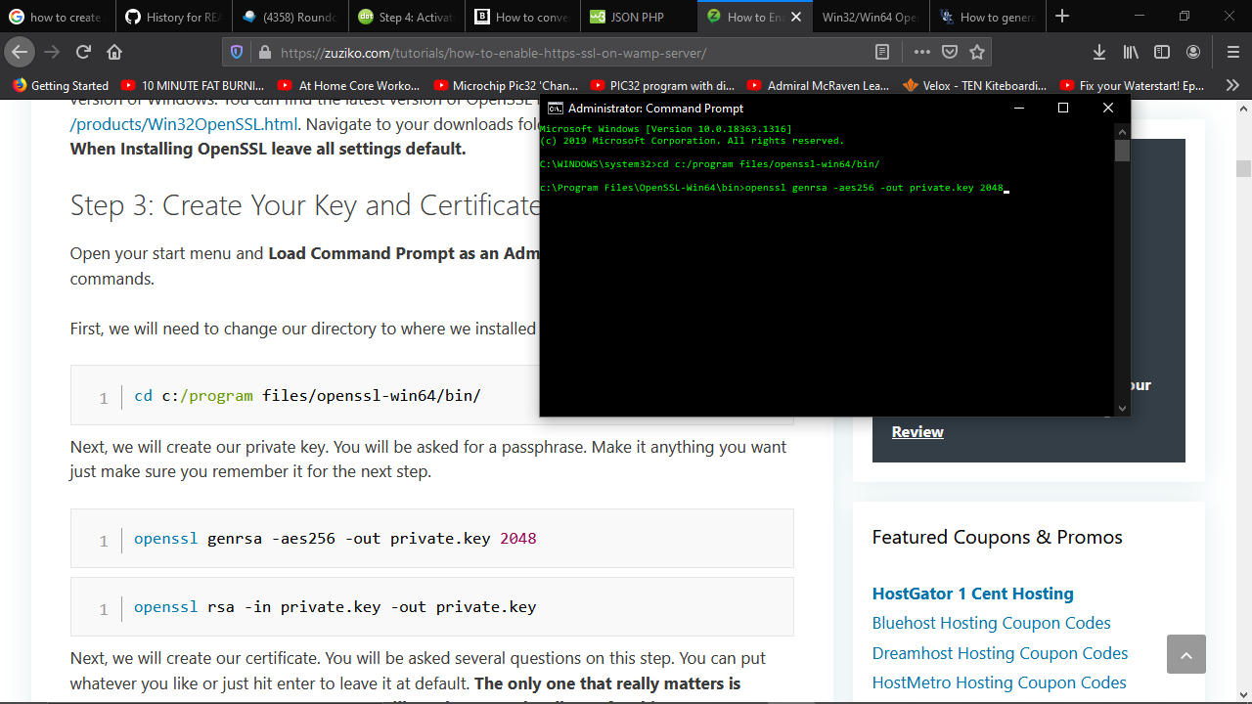

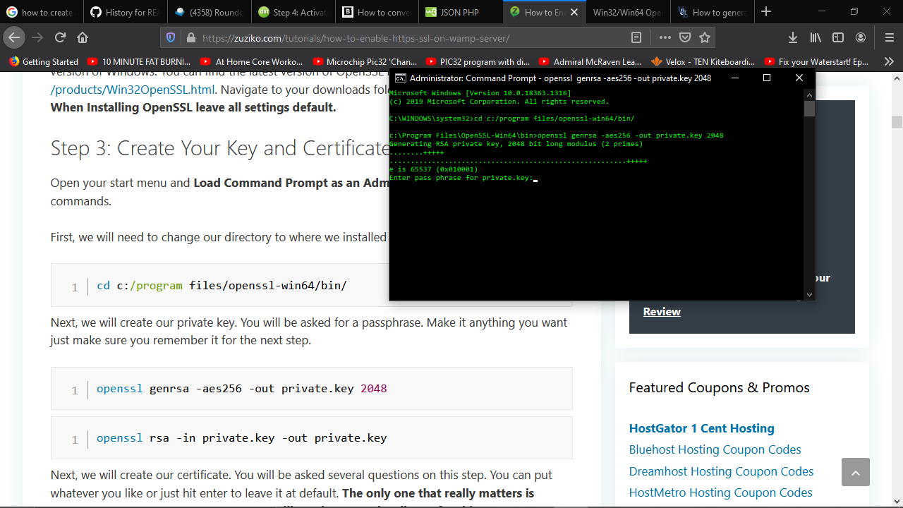

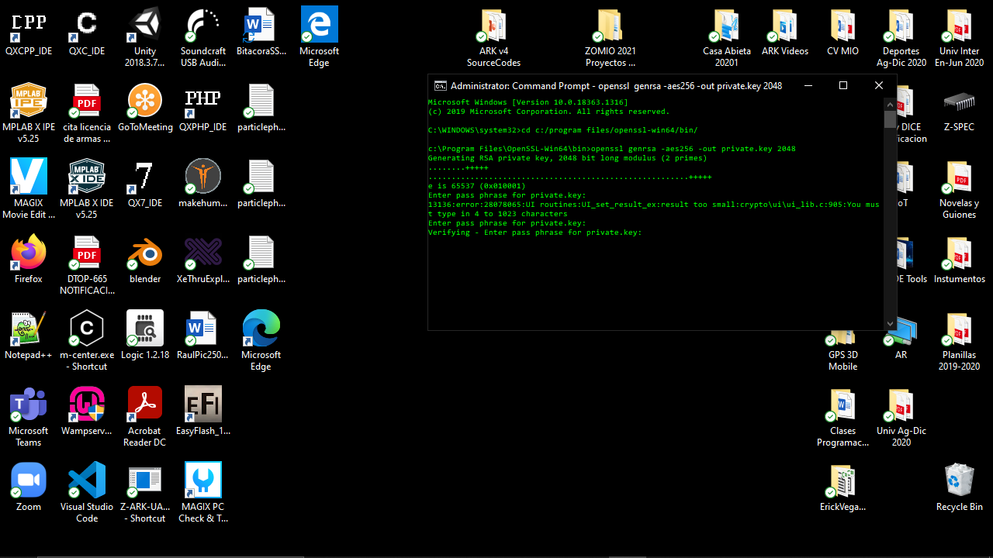

686f796f73 lo cambié a hoyos686f796f73 en el verify y generó el failure

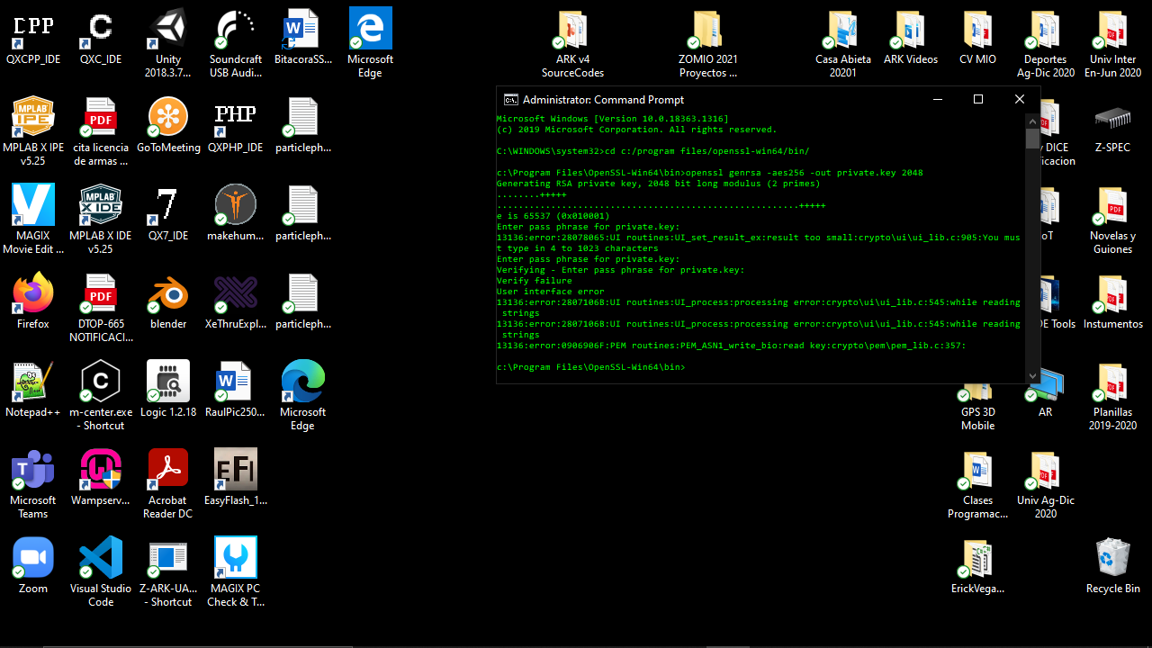

Repito los pasos

686f796f73hoyos

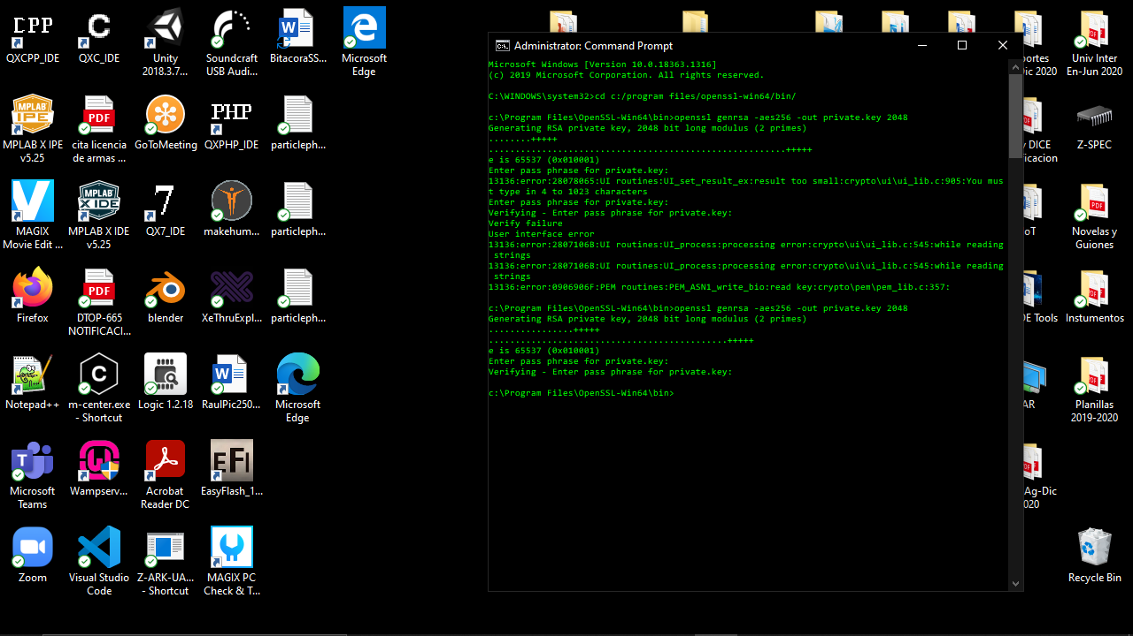

Generación: luego de la verificación

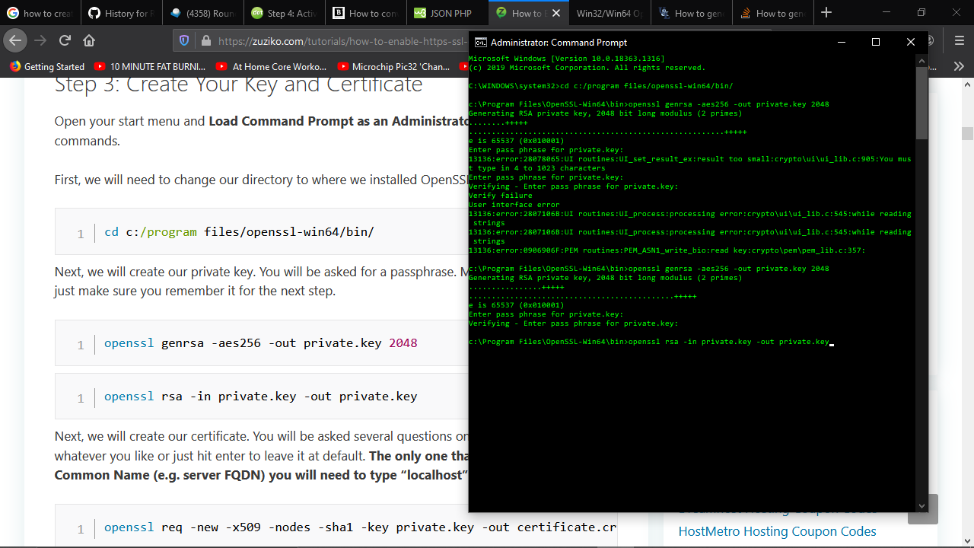

Entro la llave que le había asignado. (Nota: se comporta como en Linux al entrar pws y keys)

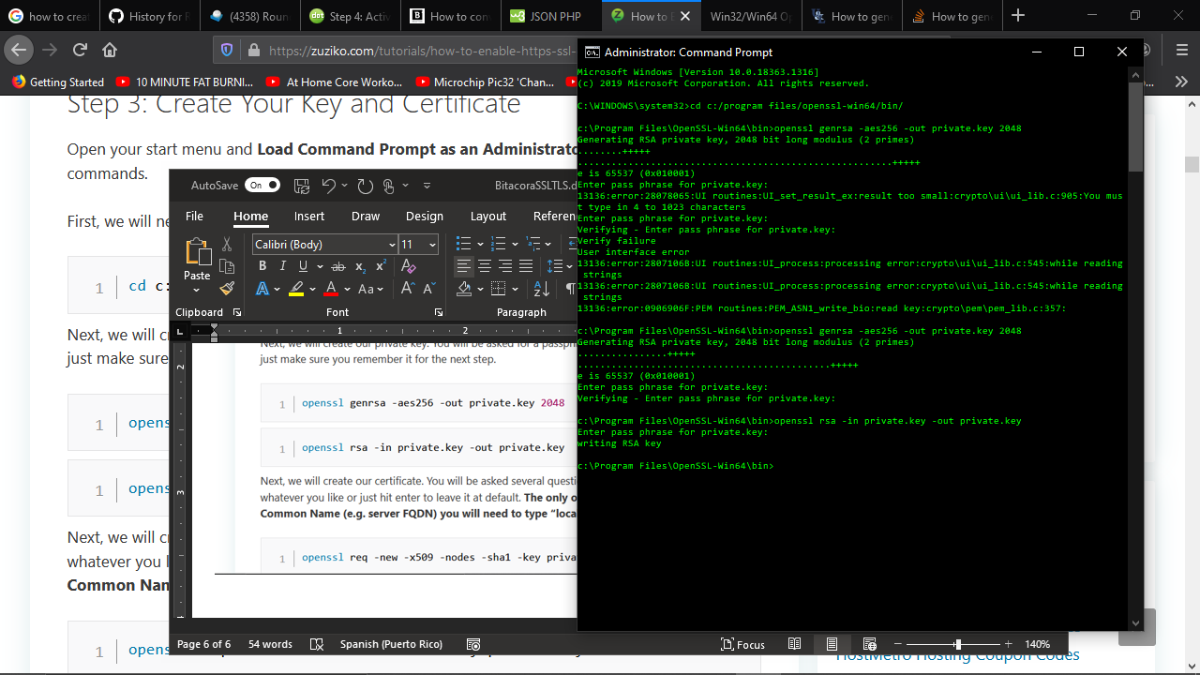

Generar el certificado

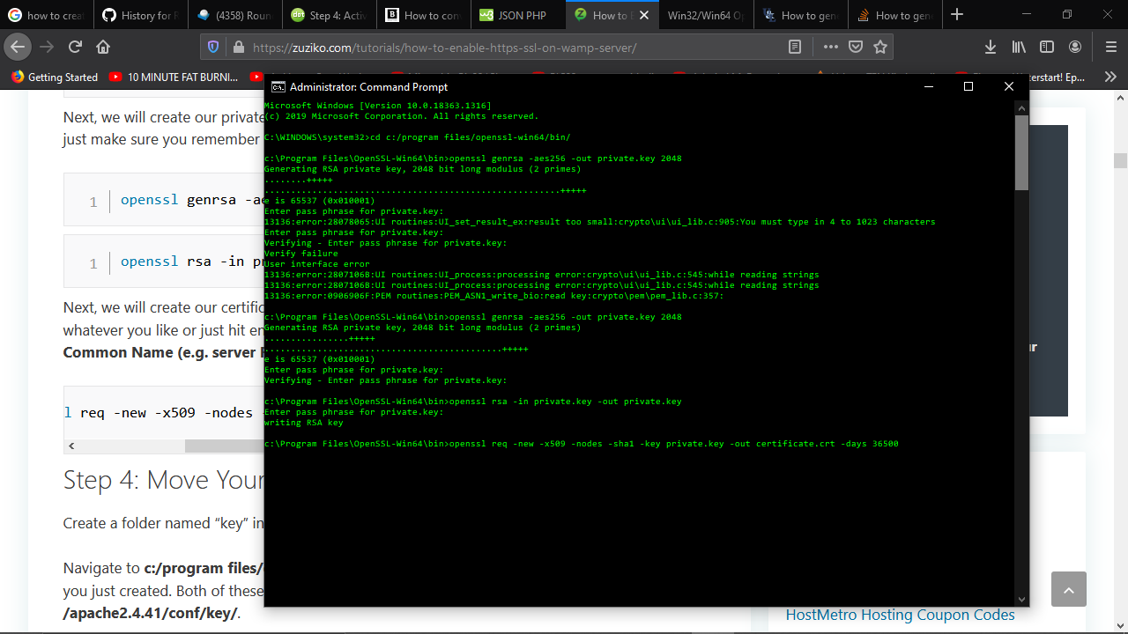

***GENERÓ UN ERROR AL INTENTAR ABRIR EL .C DE RANDOM NUMBER GENERATOR.

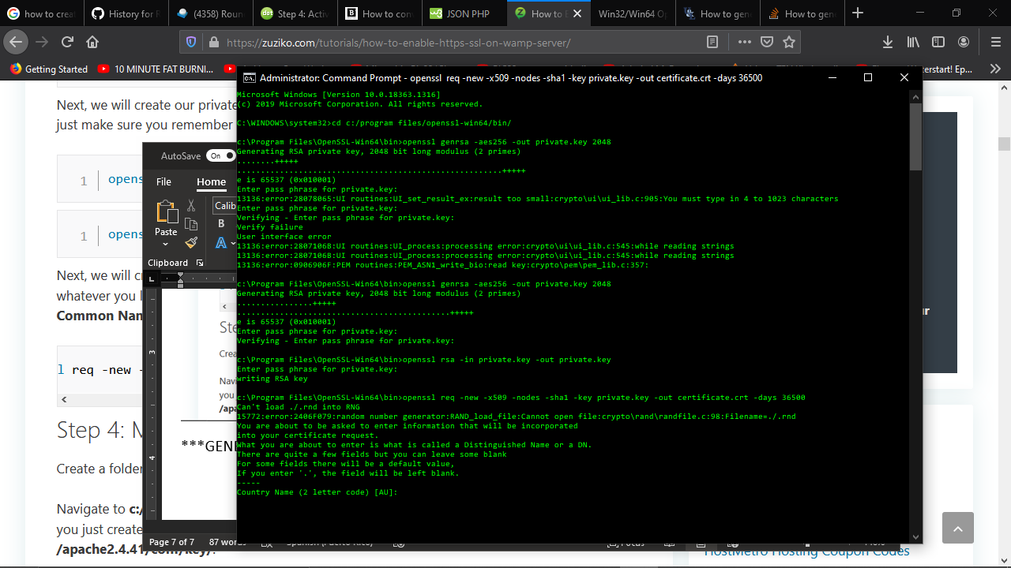

Data entrada

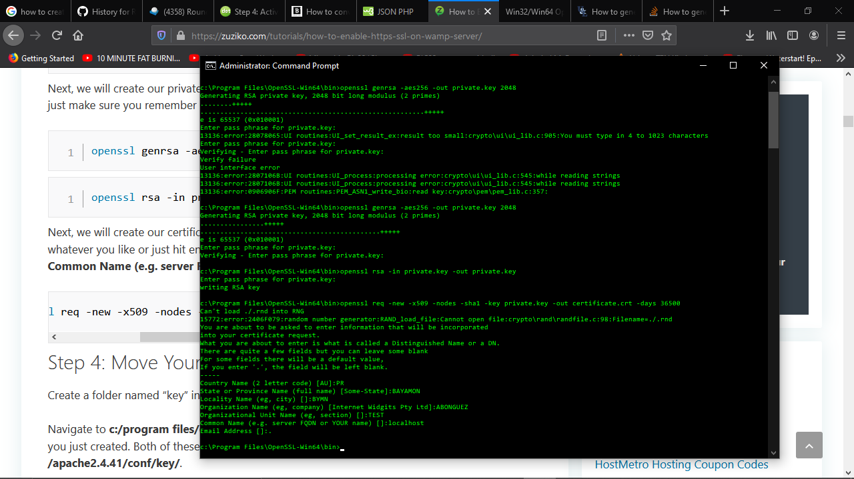

STEP 4 Mover el Key y el Certificado

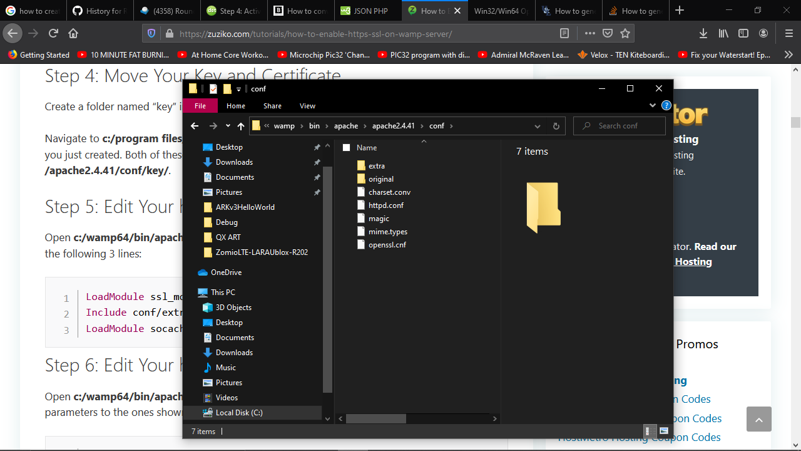

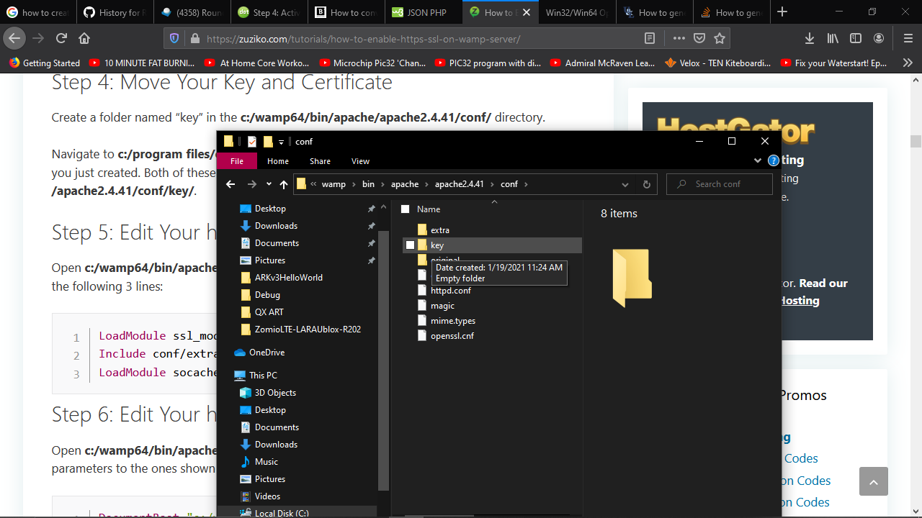

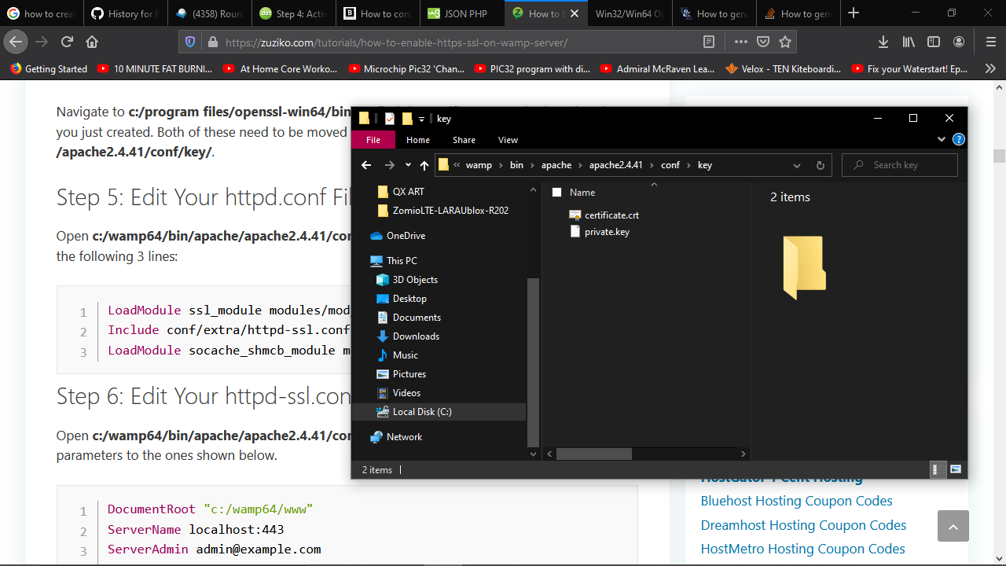

Administración de WAMP Server para poder usar HTTPS

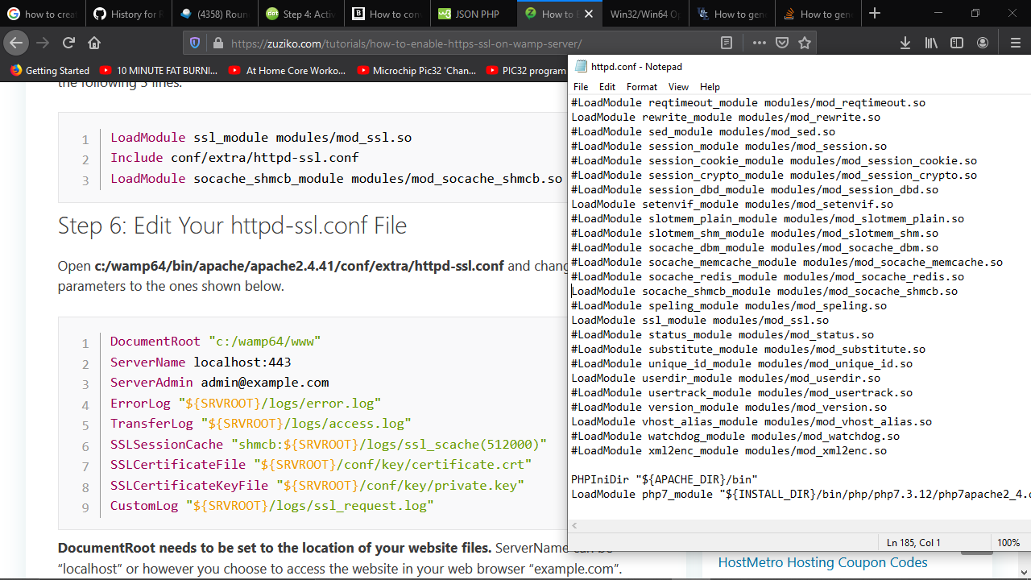

PASOS SETUP WAMP Y OpenSSL

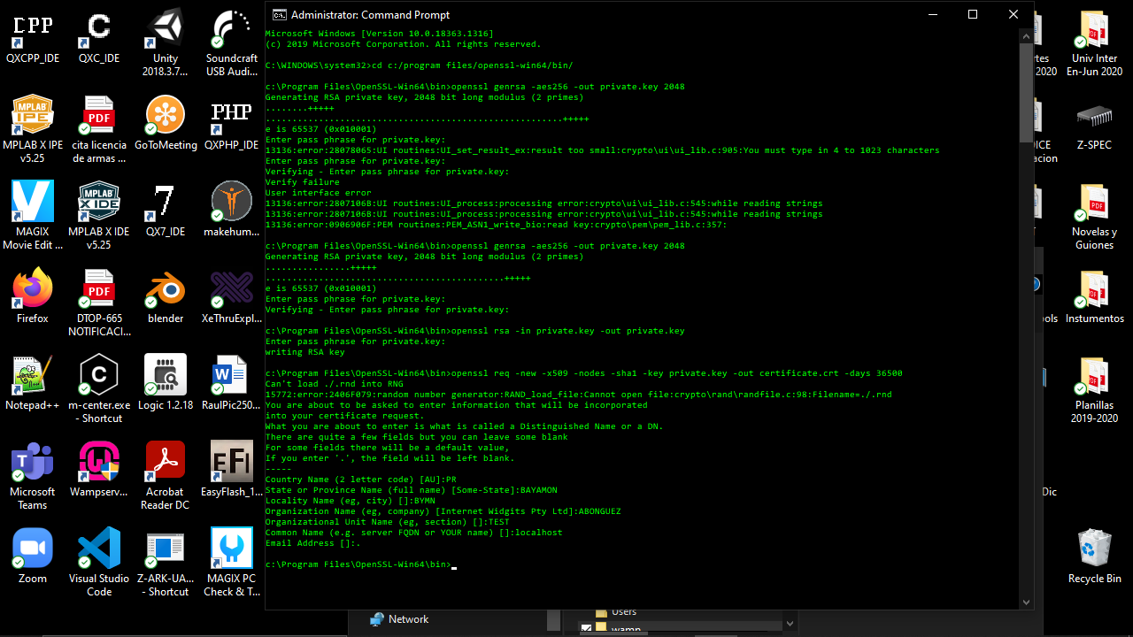

Restart wamp

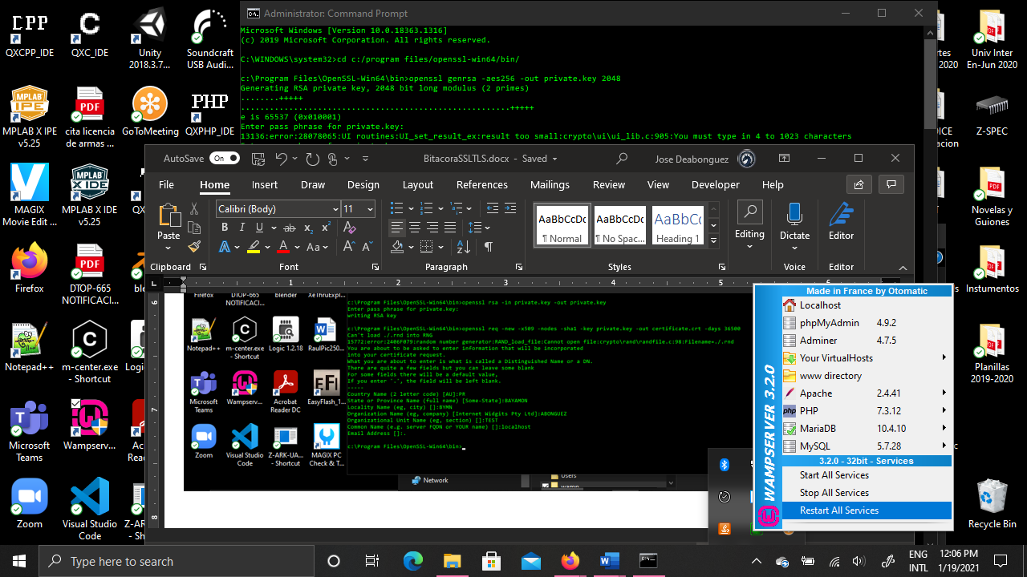

Test HTTPD

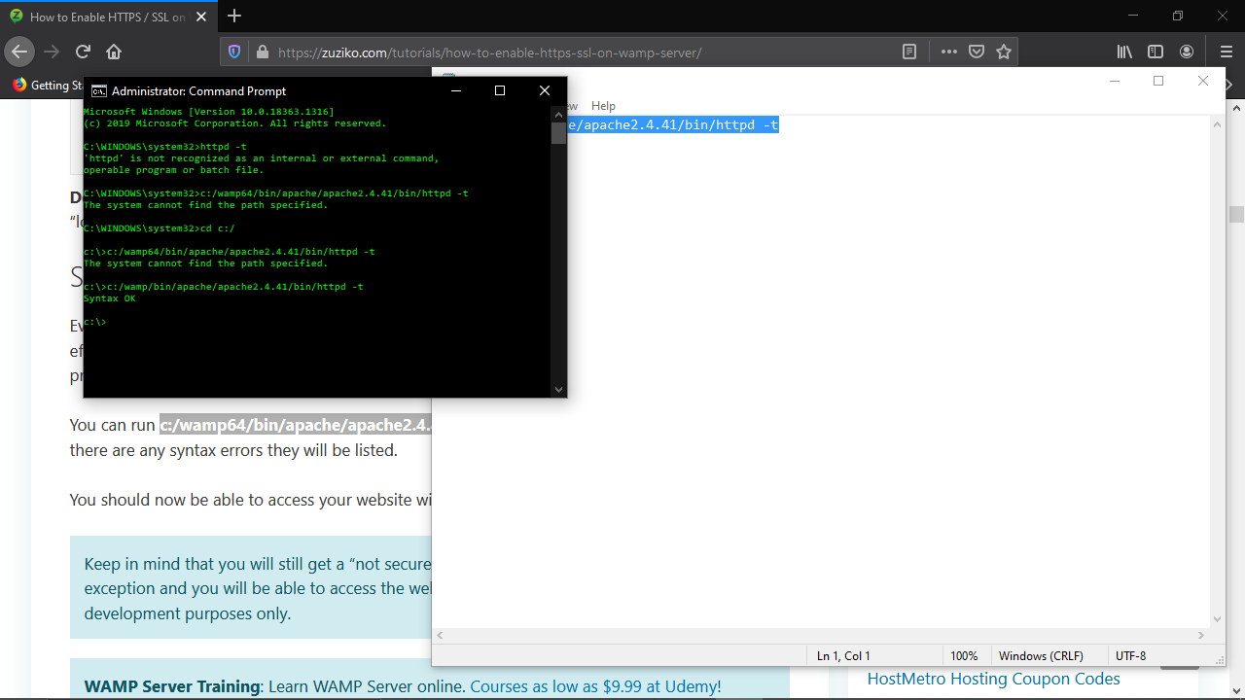

NO LEVANTA EL HTTPS……..

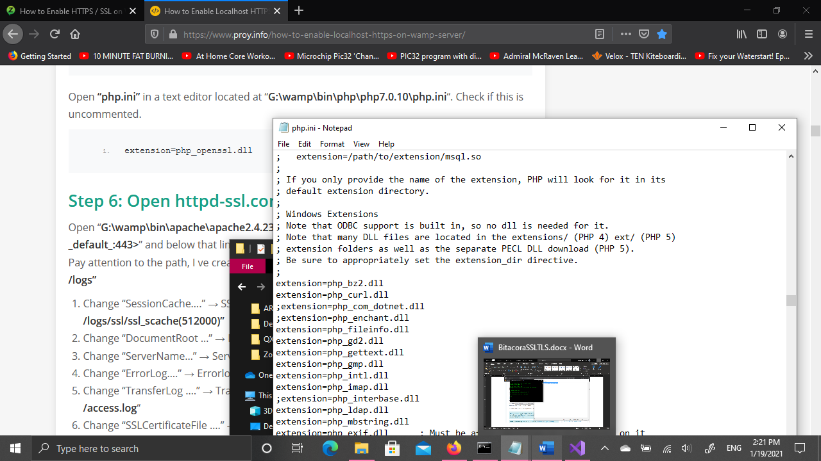

EL FOLDER

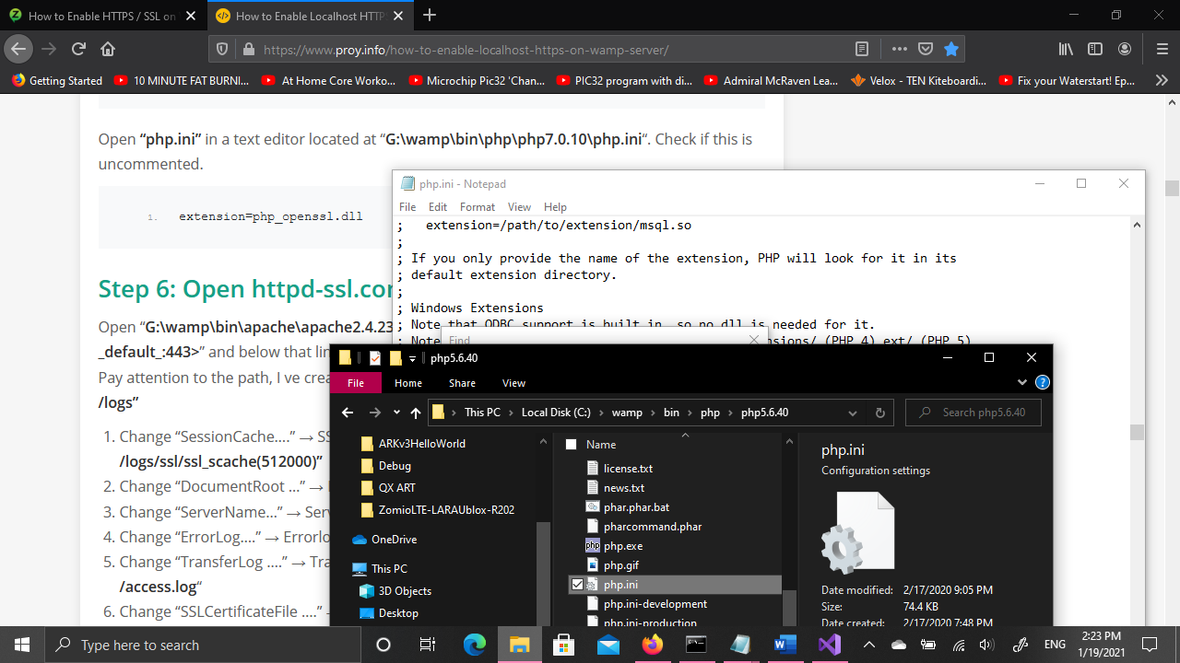

CORRECCIÓN

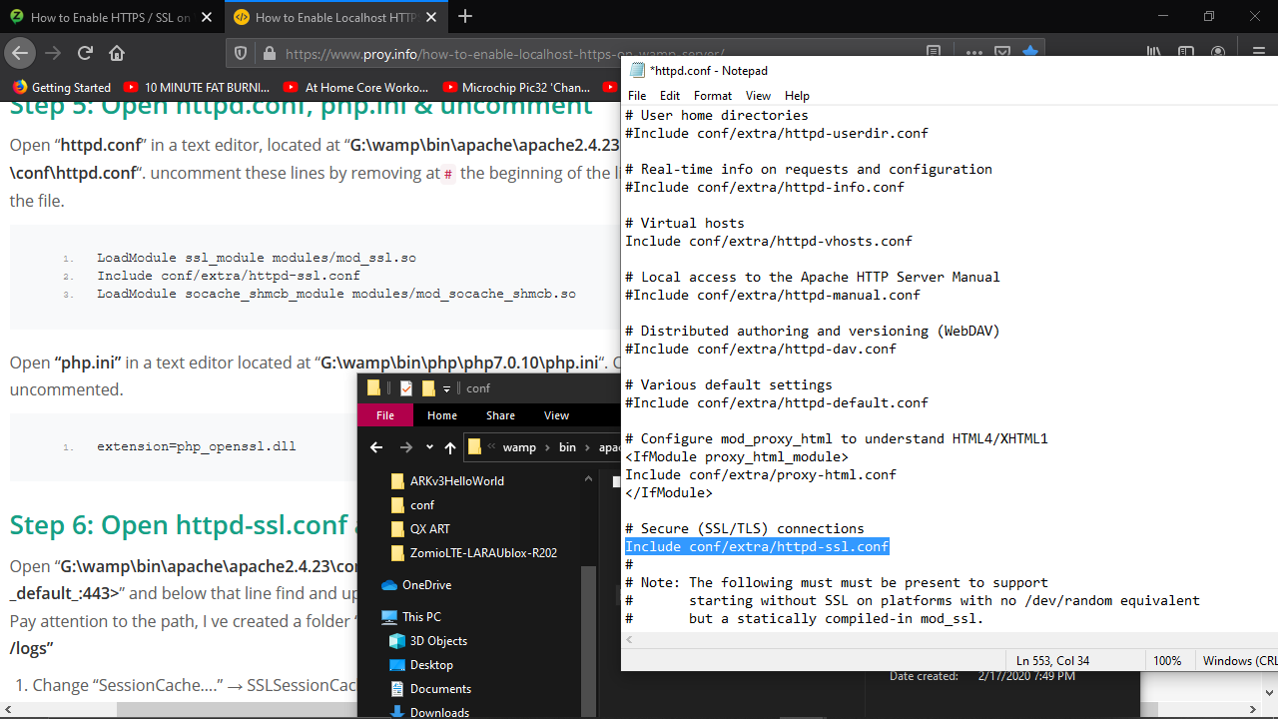

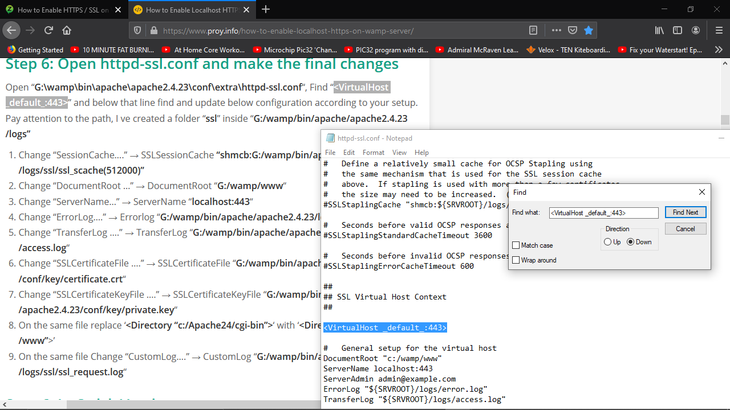

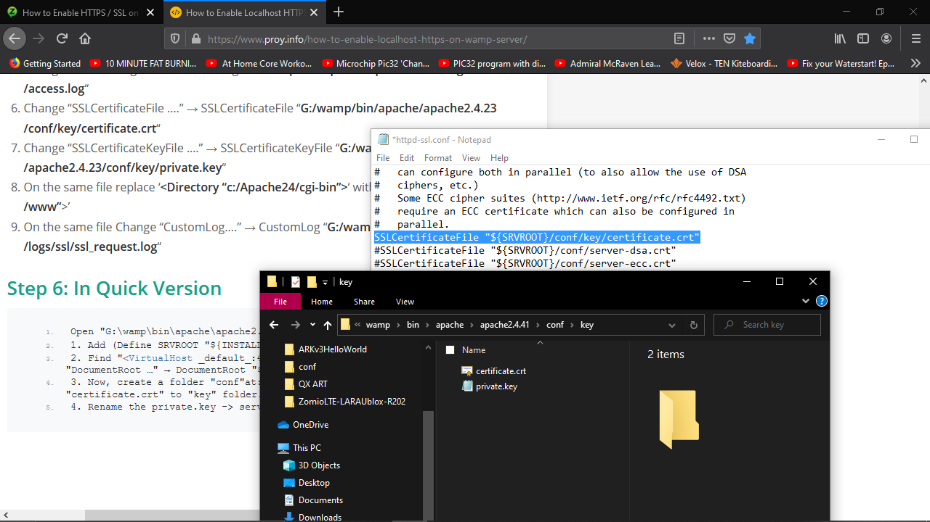

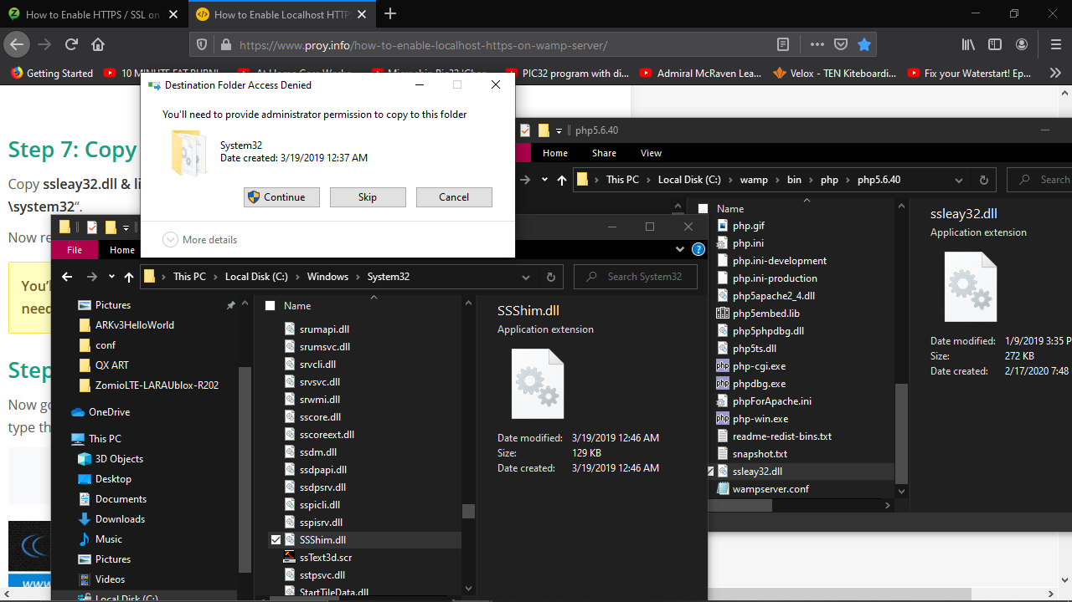

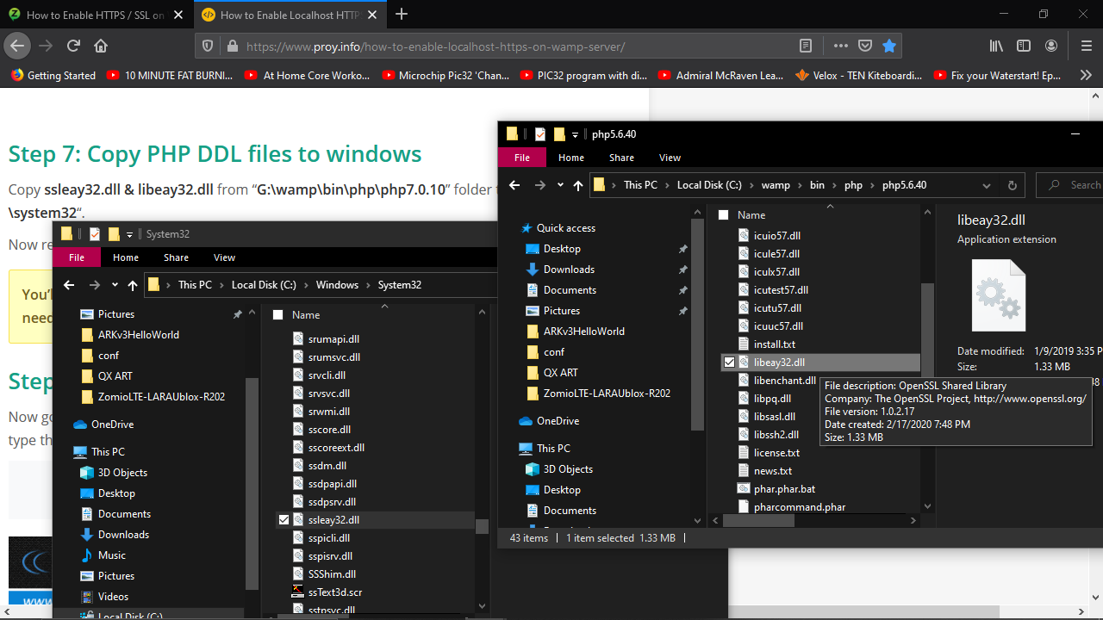

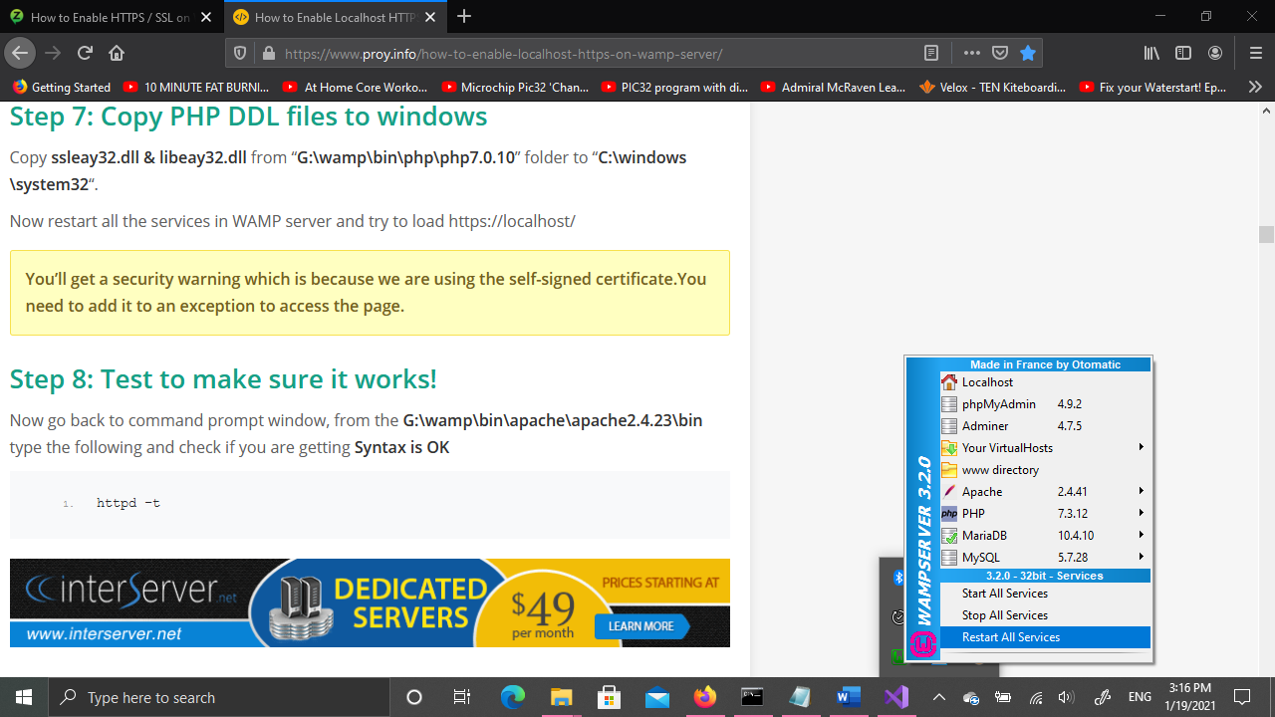

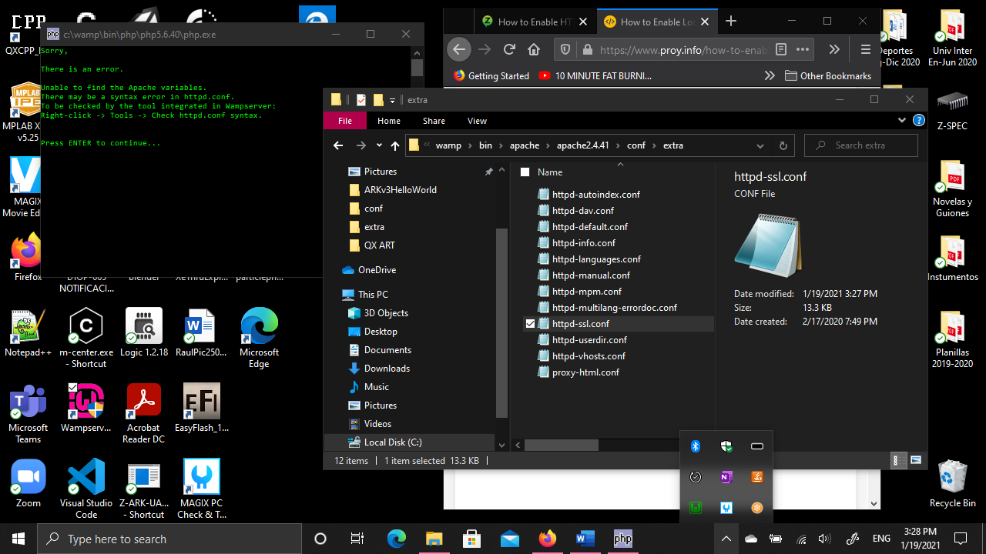

TEST HTTPS LOCALHOST

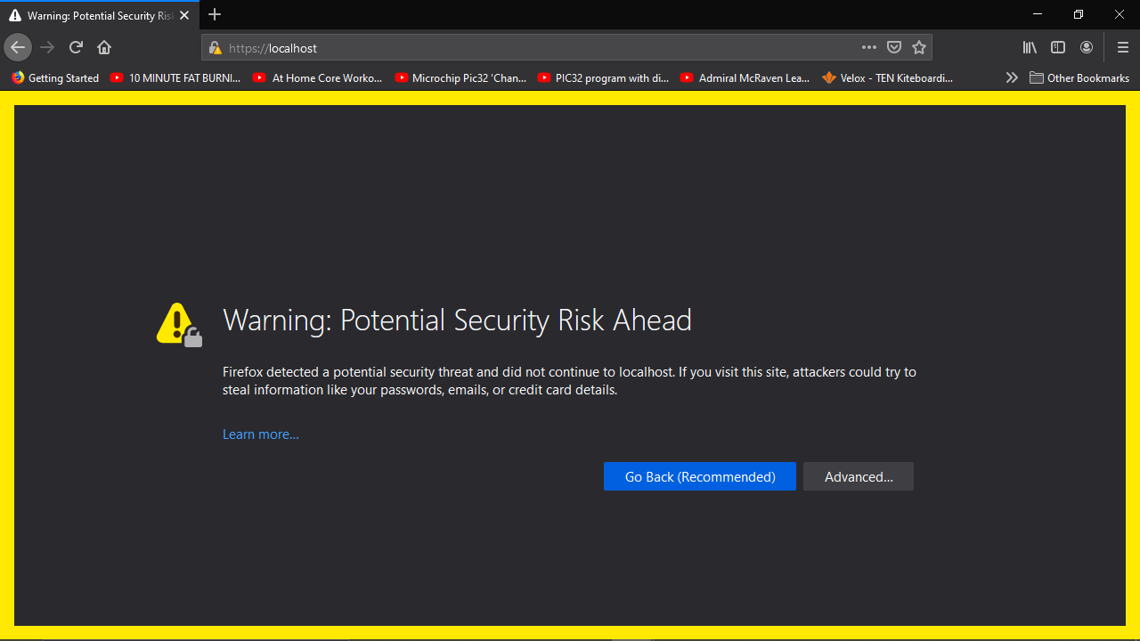

TEST EXE TO HTTP LOCALHOST

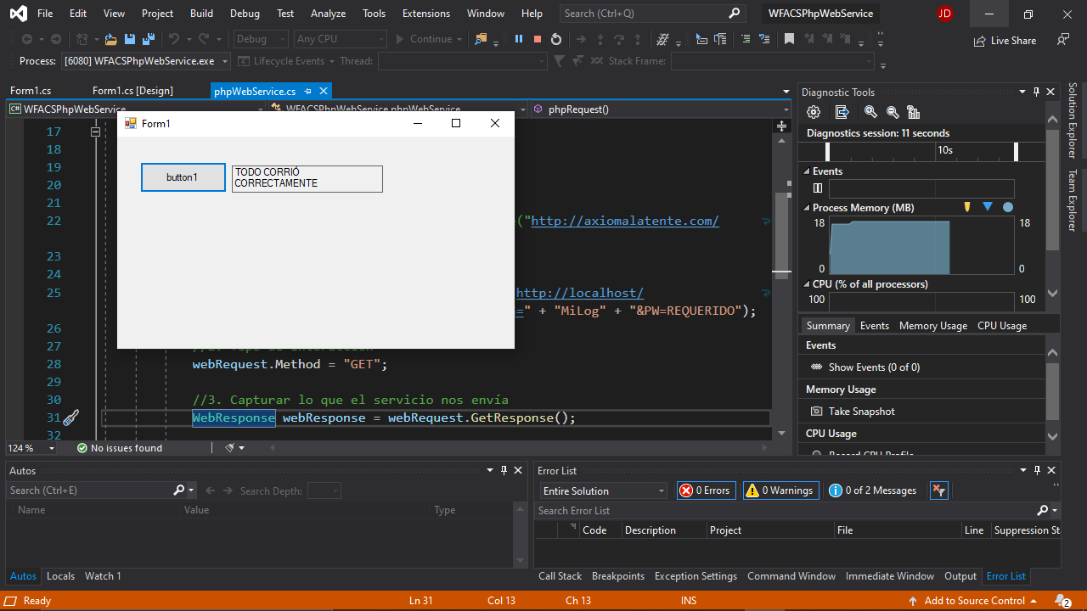

TEST HTTP LOCALHOST URL

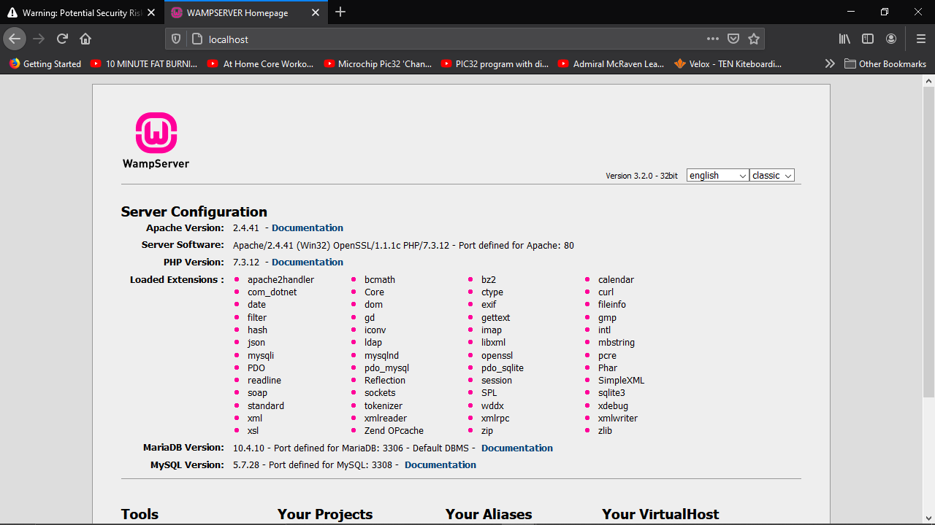

PRUEBA DEL HTTPD

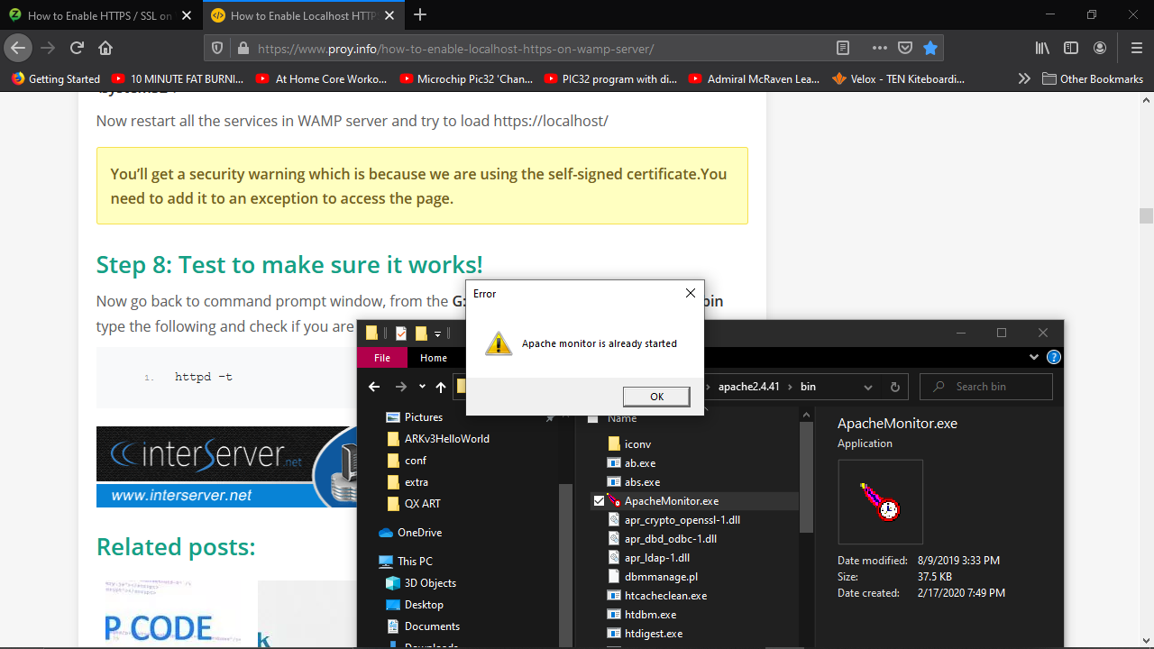

SYNTAX TEST desde CMD

**c:/wamp/bin/apache/apache2.4.41/bin/httpd -t**

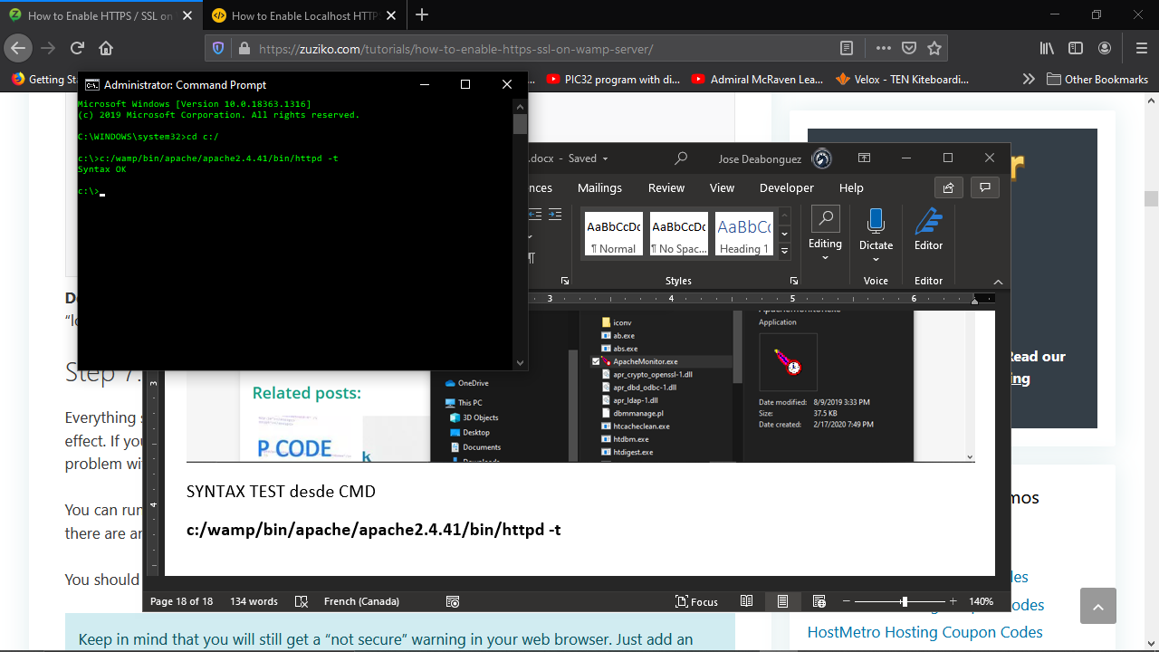

**TEST EXE SIN HABER AÑADIDO AÚN EL EXCEPTION**

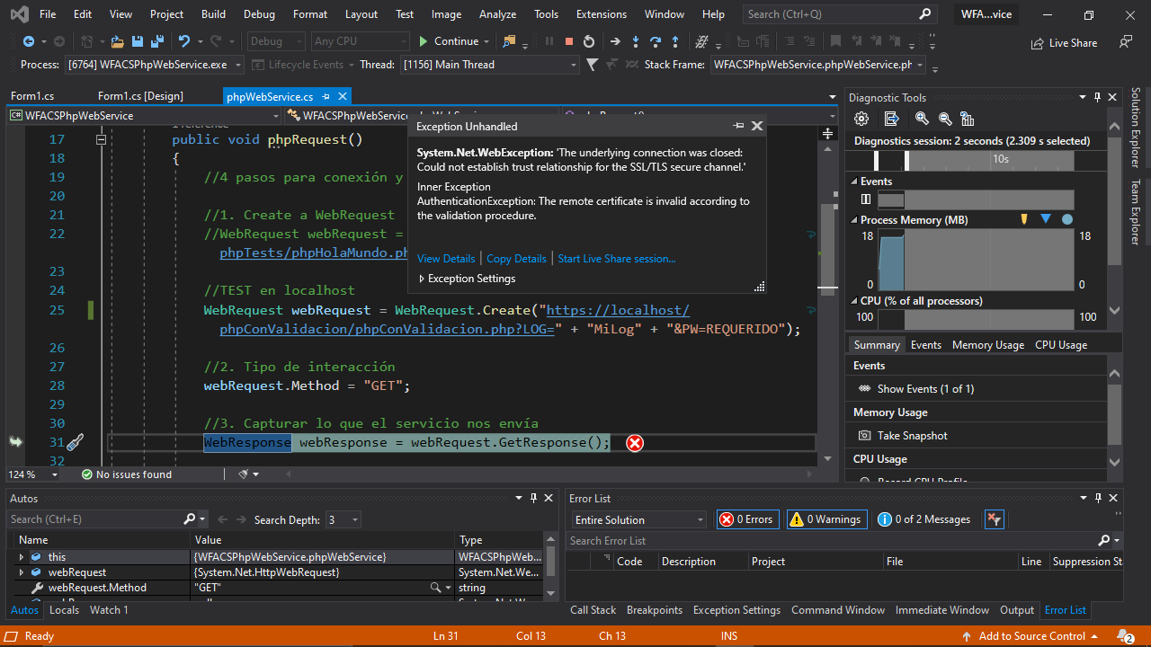

Pruebas del exe con arreglos de programación para los protocolos y procesamiento de los webresponses.